RIP路由协议实验

【实验步骤】

步骤1:

此时不能相互ping通。

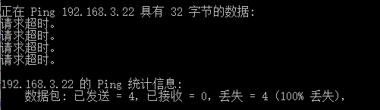

路由器R1的路由表信息如下:

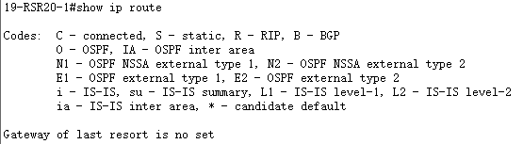

此时没有动态路由的连通信息。

配置完步骤2-7后，交换机的路由表信息如下：

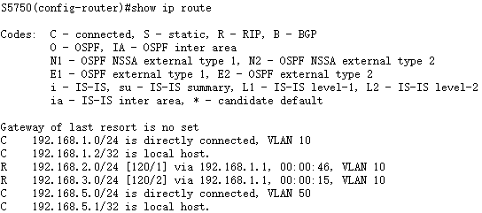

此时有R条目信息。步骤2中将VLAN 10虚拟端口配置到路由器R1上，并在步骤5中申请直连网段后产生的。IP地址192.168.2.0/24到交换机只经过了路由器R1，因此只需要1跳。而IP地址192.168.3.0/24到交换机则经过了R1和R2两个路由器，因此需要2跳。

路由器R1的路由表信息如下：

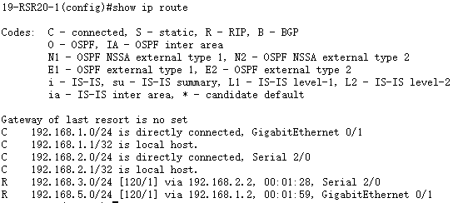

此时有R条目。这是由交换机将VLAN 10虚拟端口配置到路由器R1，并将192.168.1.0和192.168.2.0申请为直连网段后产生的。PC1到达R1需经过交换机，因此为1跳。PC2到达R1需要经过路由器R2，因此也需要1跳。

此时路由器R2的路由表如下：

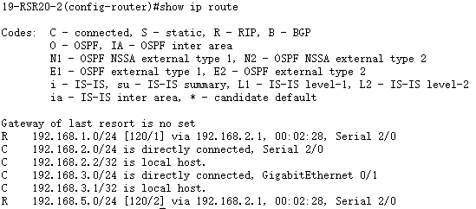

此时表中有R条目。将路由器R2的S2/0串口分配到IP192.168.2.2后，配置RIPv2路由协议后产生的。PC1到达R2需要经过交换机和路由器R1，因此为2跳。而交换机到达路由器R2则只需要经过R1，因此只需要1跳。

步骤8：

此时可以相互连通，结果如下：

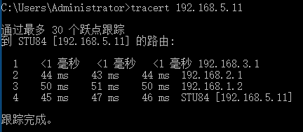

1. 此时路由表的信息与步骤1时的相比，多了条目C和条目R的信息，即多了直连网段和动态连接网段的信息。说明此时此网络已具备动态路由的功能，主机间能够进行相互通信。
2. traceroute的结果如下图：



PC2先经过路由器R2，再经过路由器R1和交换机，最终到达PC1。因为PC2和R2是直连网段，所以传输速度最快。

1. Wireshark报文获取情况如下：

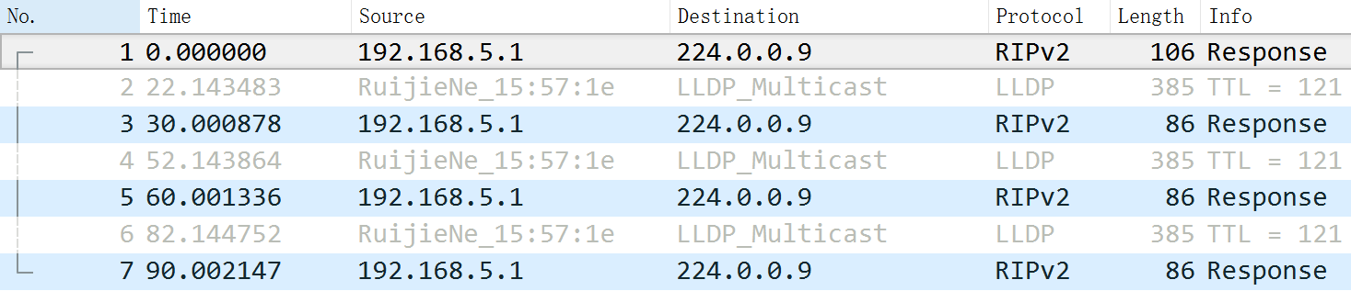

每30秒获取到一次RIP报文，说明路由出现了毒性反转现象。

1. 在PC2进行拔线实验后，只有PC1能捕获到RIP包，PC2上无法捕获RIP包。只需将PC2的直连路由器R2的网线插上，就能够正常捕获到RIP包的信息。